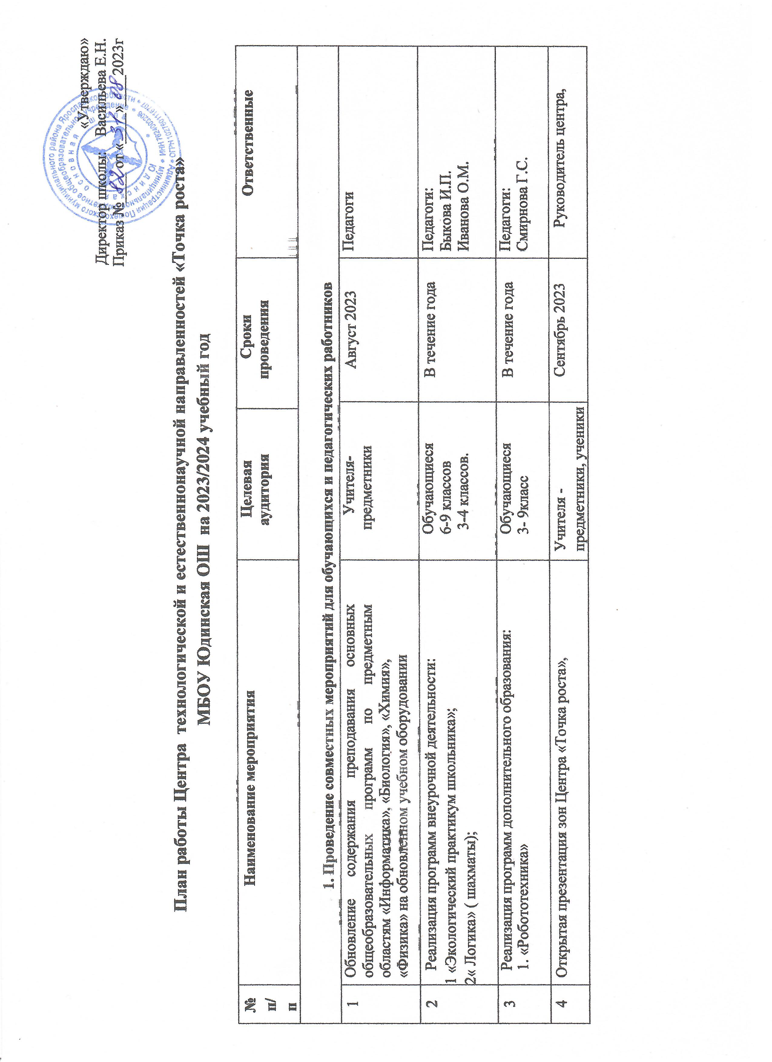

 | кружков, объединений центра для учащихся 3-9 –х  классов |  |  | педагоги
5 | Экскурсия. Знакомство с оборудованием « Точка роста». | Педагоги | сентябрь | Педагоги
6 | Участие обучающихся Центра «Точка роста» во Всероссийской олимпиаде школьников | Обучающиеся  6- 9 классов | Сентябрь- октябрь 2023 | Педагоги предметники
7 | Подготовка к участию обучающихся Центра «Точка роста» к мероприятиям разного уровня | Учителя- предметники,  обучающиеся | В течении года | Педагоги
8 | Интерактивная цифровая платформа «ПроеКТОриЯ» | Обучающиеся  6-9 классы | В течении года | Классные руководители
9 | «Точка роста» в начальной школе» | Обучающиеся  3-4 классы | Ноябрь 2023
10 | Неделя естественных наук | Педагоги, обучающиеся  6-9 классов | Декабрь 2023 г. | Педагоги предметники
11 | Педсовет  «Промежуточные итоги работы Центра «Точка роста» | Педагоги | Декабрь 2023 | Руководитель центра

12 | Неделя математики и физики | Учителя - предметники, обучающиеся  6-9 классов | Январь 2024 г. | Педагоги предметники
13 | День лаборатории. Открытый практикум по физике | Обучающиеся  7-9 классов | Февраль  2024 г. | Учитель физики: Смирнова Г.С.
14 | День лаборатории. Открытый практикум по химии, биологии . | Обучающиеся 6-9 классов | Март | Учитель химии и биологии Быкова И.П.
15 | Круглый стол «Анализ работы за 2023-2024 учебный  год» | Педагоги | Май 2024 | Руководитель, педагоги  Центра
16 | Планирование работы на 2024-2025 учебный год | Педагоги | Июнь 2024 | Руководитель центра
17 | Участие педагогов Центра в конференциях, семинарах по обмену опытом работы | Педагоги Центра | В течение года | Руководитель Центра
18 | Своевременное создание и обновление информации о деятельности Центра «Точка роста» на официальном сайте школы | Педагоги,  обучающиеся | В течение года | Отвт. за сайт
19 | Проведение дней открытых дверей на базе Центра  «Точка роста» | Проведение дней открытых дверей на базе Центра  «Точка роста» | В течении года | Руководитель Центра, Педагоги Центра.
2. Вовлечение обучающихся в различные формы сопровождения и наставничества
20 | Проведение дней самоуправления в Центре «Точка  роста» | Обучающиеся и педагоги Центра | В течение года | Учителя предметники

